① Avec des cubes
Représente la fraction demandée, prends une photo et fais valider :
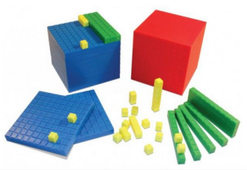  Unité : cube rouge | - Représente de l’unité de deux façons différentes :  Validation 1 : ……..….  - Représente de l’unité :  Validation 2 : ……..….  - Représente de l’unité :  Validation 3 : ……..….  - Représente de l’unité :  Validation 4 : ……..….  - Représente de l’unité :  Validation 5 : ……..….

② Sur un tableau
Pour chaque tableau-unité, colorie la fraction donnée et donne son écriture décimale.

③ Sur une feuille de papier millimétré
- Trace un rectangle de longueur 10 cm et de largeur 1 cm. Ce rectangle sera l’unité.
- Représente en vert de cette unité.
Donne l’écriture décimale correspondant à cette fraction du rectangle : …………..
- Représente en bleu de cette unité.
Donne l’écriture décimale correspondant à cette fraction du rectangle : …………..
- Représente en rouge de cette unité.
- Représente en noir de cette unité.
Validation 1 :

2. Trace un rectangle de longueur 10 cm et de largeur 1 cm. Ce rectangle sera l’unité.
- Représente en vert de cette unité.
- Représente en bleu de cette unité.
- Représente en rouge de cette unité.
- Représente en noir de cette unité.
Validation 2 :

3. Trace un carré de côté 1 dm. Ce carré sera l’unité.
- Représente en vert de cette unité.
- Représente en bleu de cette unité.
- Représente en rouge de cette unité.
- Représente en noir de cette unité.
Validation 3 :

4. Trace un carré de côté 1 dm. Ce carré sera l’unité.
- Représente en vert de cette unité. Complète :
- Représente en bleu de cette unité. Complète :
- Représente en rouge de cette unité. Complète :
- Représente en noir de cette unité. Complète :

Validation 4 :
5. Trace un carré de côté 1 dm. Ce carré sera l’unité.
- Représente en vert de cette unité.
- Représente en bleu de cette unité.
- Représente en rouge de cette unité.
- Représente en noir de de cette unité.

Validation 5:

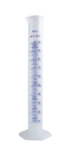
④ Avec une éprouvette
Unité : le Litre
L

Pour cet atelier, vous verserez le volume d’eau demandé dans l’éprouvette, mais vous pouvez aussi vous servir des verres doseurs.
Compléter les égalités et à chaque fois inscrire le volume demandé dans le tableau ci-dessus :
- Verser de Litre :
Validation 1 : ………….….

- Verser de l’unité :
Validation 2 : ………….….

- Représenter de l’unité :
Validation 3 : ………….….

- Représenter de l’unité :
Validation 4 : ………….….

- Représenter de l’unité :
Validation 5 : ………….….

⑤ Avec des masses marquées
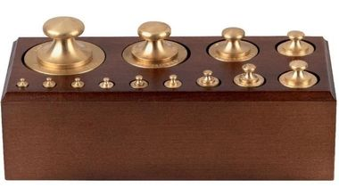
Unité : le kilogramme
kg

Pour cet atelier, vous représenterez la fraction demandée avec les masses marquées.
Compléter les égalités et à chaque fois inscrire la masse demandée dans le tableau ci-dessus :
- Représenter de l’unité :
Validation 1 : ………….….

- Représenter de l’unité :
Validation 2 : ………….….

- Représenter de l’unité :
Validation 3 : ………….….

- Représenter de l’unité
Validation 4 : ………….….

- Représenter de l’unité :
Validation 5 : ………….….

